01-035 АЛ-31(433112) ПМ-559 пожарная автолестница рабочей высотой до 31.6 м на шасси ЗиЛ-433112 4х2, нагрузка на вершину 160 кг, вылет 16 м, боевой расчет 3, полный вес 10.5 тн, ЗиЛ-508.10 150 лс, 90 км/час, ОАО Пожтехника г. Торжок, с начала 2000-х г.
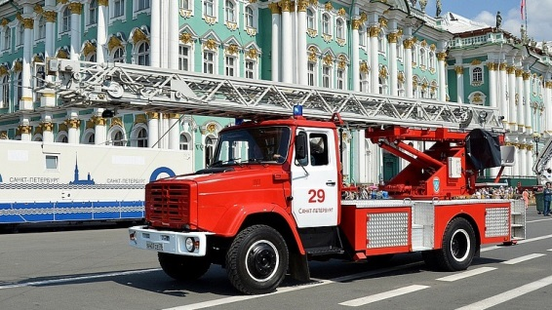

АЛ-31(433112) ПМ-559 на шасси ЗиЛ-4331 представляет собой совершенно новую конструкцию, для которой были заново разработаны комплект колен на основе не гнутых, а коробчатых профилей, подъёмно-поворотное основание с так называемой "качающейся" башней, гидросистема и электрооборудование. От своей предшественницы (модели ПМ-506Д) автолестница унаследовала только конструкцию опорного контура и гидрораспределители Salami. На вершине лестницы может устанавливаться лафетный ствол с дистанционным электроуправлением, коллектор с двумя ГПС-600 или площадка для навески спасательного рукава РС-С.
Модернизированный вариант надстройки ПМ-559 оборудован несъёмной люлькой, запрокидывающейся в транспортном положении для уменьшения высоты, а также новым Х-образными опорным контуром. Эта надстройка устанавливается на шасси автомобиля TATRA, изготовленного по компоновочной схеме "кабина перед двигателем" и имеющего для увеличения маневренности укороченную колёсную базу
Автолестница пожарная АЛ-31(433112) предназначена для:
- доставки к месту проведения спасательных, противопожарных и аварийно-востановительных работ боевого расчета и необходимого пожарно-технического вооружения и оборудования на высоту до 31 метров;
- эвакуация людей с высоты до 31 метров по маршруту лестницы или при помощи эластичного спасательного рукава;
- подача огнетушащих веществ с вершины лестницы;
- использования в качестве грузоподъемного крана при сложенном комплекте колен.
Основные составные части автолестницы: шасси, силовая группа, основание опорное, устройство поворотное, механизм выдвигания, комплект колен, пульт управления, гидрооборудование, электрооборудование, платформа, одиночный ЗИП
Силовая группа предназначена для подачи рабочей жидкости от гидронасоса к исполнительным органам гидропривода автолестницы.
В состав силовой группы ходят: коробка отбора мощности (КОМ), гидронасос, масляный бак, фильтр, ручной насос, гидроаппаратура управления, трубопроводы.
Пожарно-техническое вооружение размещено в отсеках платформы, оснащенных элементами крепления.
Электрооборудование автолестницы состоит из электрооборудования базового шасси и дополнительного электрооборудования, обусловленного специализацией данной модели.
Питание электрооборудования осуществляется напряжением 124 В постоянного тока от бортовой сети шасси по однопроводной электрической схеме.
В состав электрооборудования автолестницы входят: пульт управления опорами, световой блок, соединительные коробки, система громкоговорящей связи "Смерч", маяки, фары (прожектора), габаритные фонари, индуктивные датчики, концевые выключатели, предохранитель лобового удара, переговорное устройство, габаритные фонари опор, релейный шкаф, блок усиления, щиток контроля
Элементы электрооборудования соединены между собой кабелями.
Дополнительное электрооборудование автолестницы обеспечивает: контроль за включением и отключением "КОМ", положением дверей отсеков в транспортном положение автолестницы; управление элементами гидросистемы (выдвижение и складывание опор, осуществление основных движений лестницы, выравнивание автолестницы относительно горизонта и платформы); включение освещения лестницы, места оператора, габаритных огней; включение блокировки движений при появлении опасных ситуаций; включение маяков и сирены; управление съемным лафетным стволом.
Основные технические характеристики
Шасси | ЗиЛ-433112 (4x2)
Тип Двигателя | Карбюраторный
Мощность КВт, (л.с.) | 110 (150)
Максимальная скорость, км/ч | 90
Число мест для боевого расчета, чел. | 3
Высота подъема лестницы, м | 31,6
Рабочий вылет вершины лестницы от оси вращения подъемно-поворотного устройства с максимальной нагрузкой на вершине, м | 16
Максимальная рабочая нагрузка на вершину неприслоненной лестницы при максимальном вылете, кгс | 160
Угол поворота стрелы вправо и влево, град. | не ограничен
Расход лафетного ствола, л/с | 20
Рабочий диапазон подъема лестницы в вертикальной плоскости, град. | от -7° до +75°
Грузоподъемность лестницы при использовании ее в качестве крана, кг. | 1000
Время маневров лестницы, с, при:
Подъеме от минимального угла до максимального | 45
Опускании от максимального угла до минимального | 40
Выдвигания на полную длину | 40
Повороте на 360° вправо или влево | 50
Время установки на выносные опоры, с | 50
Масса полная, кг | 10500
Габаритные размеры, мм | 10100x2500x3400

Комплектация:
№ | Наименование
1 | Специальный инструмент и принадлежности, запасные чести к шасси
2 | Анемометр ручной индуктивный
3 | Колодка противооткатная
4 | Веревка растяжная
5 | Веревка спасательная
6 | Огнетушитель углекислотный ОУ-3
7 | Рукав спасательный двухслойный длиной 32 м
8 | Рукоятка для привода поворота
9 | Аптечка
10 | Знак аварийной остановки
11 | Гребенка
12 | Рукоятка для ручного насоса
13 | Ствол управляемый с электроприводом
14 | Насадок д.25
15 | Насадок д.28
16 | Комплект одиночного ЗИП
17 | Катушка

